ALPHASPLIT

决赛答辩三页内容与讲解说明
  - 第7页 可审计证据链 第8页 四层系统架构 第13页 6比4双轨治理

核心主线 | 证据如何产生 → 系统如何保证可信 → 证据如何进入治理

适用对象 高玉伟及决赛答辩制作团队
内容版本 v1.0
日期 2026年10月8日

目录

使用提示 | 首次在 Word 中打开时，如目录页码未刷新，请在目录区域右键选择更新域。

文档用途与三页总逻辑
这三页不是三个孤立的技术点，而是一条从方法到系统、再到治理的闭环论证。第7页先证明贡献证据可以被规范地产生；第8页说明这条证据链为什么可信、可复算；第13页说明量化证据怎样进入机构分配决策，同时保留评审委员会的最终责任。
页码 | 回答的问题 | 核心结论 | 评委应留下的印象
第7页 | 角色贡献怎样算出来 | 用统一口径完成32个联盟反事实回测，再以精确Shapley计量边际贡献 | 不是主观打分，而是可复算证据
第8页 | Agent会不会编造金融结果 | LLM只给受约束的结构化建议，金融数值由确定性引擎计算 | 智能交互和金融事实有清晰边界
第13页 | 贡献证据怎样影响分配 | 60%制度轨保连续性，40%证据轨做动态校正，评审委员会终裁 | 证据进入治理，但不替代治理

三页在八分钟答辩中的位置
决赛陈述总时长不超过8分钟。建议为这三页预留约100秒，占总陈述约21%。三页之间不要停顿解释旁支概念，应沿同一主线连续推进。
页码 | 任务 | 建议时长 | 本段累计
第7页 | 说明证据生成方法 | 40秒 | 0至40秒
第8页 | 说明可信系统边界 | 35秒 | 40至75秒
第13页 | 说明治理落地机制 | 25秒 | 75至100秒

统一叙事句
一句话 | AlphaSplit以更合理的分配机制为手段，把角色贡献转化为可审计证据，调动投研各角色参与积极性、促进协同与决策质量提升，并以长期投资回报改善为目标。

必须统一的角色边界
主体 | 可以做什么 | 不能做什么
Agent | 理解自然语言、推荐白名单内因子、组织结构化回测计划、基于可信证据生成解释 | 不能生成或改写收益率、风险指标、Shapley贡献和最终份额
确定性金融引擎 | 读取固定数据与配置，执行评分、调仓、成本计算、联盟回测和Shapley计量 | 不能替代机构判断，也不自动执行资源划拨
五类投研角色 | 提供决策输入并基于证据陈述意见 | 陈述不进入建议份额公式，也不是分配决策者
评审委员会 | 查阅证据、听取陈述、独立调整并确认方案 | 不能把系统建议表述为自动裁决或收益承诺

第7页 可审计证据链
页面标题 从角色决策到评审终裁，形成一条可审计证据链
页面任务 | 把“角色贡献”从抽象管理问题，转化为可以输入、回测、计算、复核并进入治理的五步技术流程。

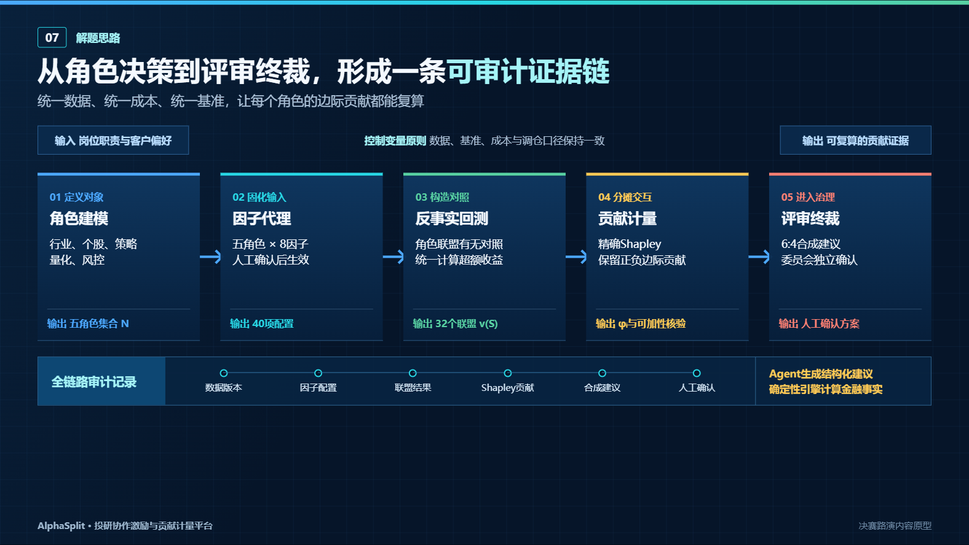
第7页内容原型 五步证据链与贯穿全程的审计记录

核心概念
概念 | 准确含义 | 答辩时要避免的误解
角色建模 | 把行业、个股、策略、量化、风控五类岗位视为合作博弈中的五个参与者 | 不是把五个岗位简单变成五个自由对话的大模型
因子代理 | 用公开、可计算的因子表达角色的决策输入；当前为五角色乘以八因子，共40项输入 | 因子是可运行代理，不等同于真实机构的全部决策日志
角色联盟 | 五角色任意组合形成的参与集合S；五个角色共有2的5次方即32个联盟 | 不是只做删除单个角色的五次对照
反事实回测 | 只改变角色是否参与，其他数据、基准、成本和调仓口径保持一致，观察联盟结果变化 | 不是为每个角色换一套样本或参数
Shapley贡献 | 角色在所有可能联盟中的加权平均边际贡献，用于公平分摊角色交互 | 贡献可正可负；负值不代表程序出错
可审计证据链 | 数据版本、因子配置、联盟结果、贡献值、合成建议和人工确认均留痕 | 可审计不等于保证未来收益

五步流程总览
步骤 | 输入 | 处理 | 输出 | 审计点
一 角色建模 | 投研职责与流程 | 定义五类角色及职责边界 | 角色集合N | 角色名称与版本
二 因子代理 | 客户偏好与因子库 | 将偏好映射到白名单内的40项角色因子并人工确认 | 生效因子配置 | 因子权重与确认记录
三 反事实回测 | 固定数据、基准、成本、调仓规则 | 枚举32个角色联盟并运行同口径Pipeline | 每个联盟的特征函数值v(S) | 数据版本与联盟结果
四 贡献计量 | 32个v(S) | 计算每个角色在全部联盟中的加权平均边际贡献 | 带符号Shapley值 | 可加性校验
五 治理决策 | 现行份额与证据池权重 | 生成6比4合成建议并展示角色陈述 | 供评审委员会调整确认的方案 | 调整理由与人工确认

步骤一 角色建模
目的 明确“贡献归因给谁”。系统把行业、个股、策略、量化、风控五类角色定义为贡献计量对象，使组织职责可以进入合作博弈框架。
- 行业角色表达行业配置与行业判断输入。
- 个股角色表达证券筛选与个股研究输入。
- 策略角色表达择时、仓位或策略规则输入。
- 量化角色表达多因子评分与组合构建输入。
- 风控角色表达风险约束、暴露控制与风险投影输入。
输出标准 | 输出必须是边界清晰的五角色集合N。后续任何联盟S都是N的子集，避免在回测过程中临时增删角色或改变职责。

步骤二 因子代理
目的 把难以直接计算的角色判断转化为可回测输入。当前系统为每类角色登记八项因子或参数，共40项输入，并把最终配置交给用户确认。
- Agent读取客户偏好，只能从因子白名单中提出结构化建议。
- 系统检查字段名称、参数范围、权重归一化和必填项。
- 用户确认后，配置才成为回测输入；未确认的自然语言不直接驱动金融计算。
- 机构落地时可用真实决策日志替换公开因子代理，但后续计量流程不变。
关键口径 | 五角色乘以八因子描述的是40项可追溯输入，不是40个Agent，也不是声称所有机构都固定使用同一组因子。

步骤三 反事实回测
目的 构造公平的“有该角色”和“无该角色”对照。对任意角色联盟S，系统只启用S中角色的决策输入，在同一历史区间、同一HS300基准、同一交易成本、同一月度调仓规则下运行组合。
v(S) = 联盟S的组合收益 − 同期沪深300收益
空联盟只持有基准，因此v(∅)=0；全集v(N)等于完整组合超额收益

- 五个角色共有32个不同联盟，系统进行全枚举。
- 每次实验只改变角色参与集合，其他条件保持一致。
- 联盟结果连同数据版本、成本假设和配置摘要一起留存。

步骤四 精确Shapley贡献计量
目的 把角色间的交互收益公平地分摊给各角色。仅看“全集减去单角色”的Leave One Out会依赖一个特定背景组合；Shapley值则对角色加入所有可能联盟时的边际贡献进行加权平均。
φᵢ = Σ w(S) × [ v(S∪{i}) − v(S) ]
求和遍历所有不含角色i的联盟S；w(S)按联盟规模给予标准Shapley权重

- φᵢ大于零 角色在当前区间总体提升组合超额收益。
- φᵢ小于零 角色在当前区间总体形成拖累，仍应完整保留用于复盘。
- 可加性校验 五个角色的Shapley值之和应等于全集超额收益v(N)。

步骤五 治理决策
目的 让量化证据进入治理，而不是让算法替代治理。带符号Shapley先转化为证据轨内部建议权重，再与机构现行份额按6比4合成。五角色可以陈述贡献依据，但其陈述不进入份额公式。评审委员会查阅证据后独立调整并确认。
权限边界 | 系统输出的是可核验的合成建议，不自动分配预算、奖金、项目、数据或算力，也不承担评审委员会的最终决策责任。

审计链如何贯穿五步
审计对象 | 至少保留的内容 | 复核目的
数据 | 数据来源、时间区间、缓存版本、行业映射 | 证明不同联盟使用同一输入口径
配置 | 角色、因子、权重、调仓频率、成本、基准、人工确认时间 | 证明回测参数可重建
执行 | 32个联盟状态、运行日志、异常与降级记录 | 证明没有选择性遗漏联盟
结果 | 联盟收益、完整组合指标、带符号Shapley与可加性校验 | 证明贡献结果可复算
治理 | 现行份额、证据池权重、合成建议、角色陈述、人工调整与确认 | 证明系统建议和最终决策有边界

页面视觉与动画顺序
- 先出现标题和副标题，让评委先接受“统一口径”这一前提。
- 五张流程卡从左到右依次出现，讲到哪一步就高亮哪一步。
- 最后出现底部审计记录条和右侧Agent边界，收束为“可复算、非生成事实”。
- 不要在此页展开6比4公式细节，只说“进入证据轨并由评审委员会确认”，把细节留到第13页。

现场讲解词
现场讲解词 建议40秒
我们的核心不是再做一套收益归因，而是把每个角色的决策输入转成一条可审计证据链。首先将行业、个股、策略、量化、风控五类角色映射到40项因子输入；人工确认配置后，在同一数据、同一成本、同一基准下，对32个角色联盟进行反事实回测；随后用精确Shapley得到每个角色带符号的边际贡献。最后，贡献证据只进入证据轨，与现行制度形成合成建议，再由评审委员会独立确认。整个链路的输入、版本和结果都能复算。

页间衔接
方向 | 衔接话术
承接上一页 | 前面说明了为什么要把投研角色贡献从主观评价变成量化证据，下面看这条证据是怎样生成的。
进入第8页 | 这条链路要可信，关键是不能让大模型直接生成金融结果，因此我们在系统架构上做了明确分层。

可能问答
评委可能提问 | 建议回答
为什么是32个联盟 | 五个角色的任意子集共有2的5次方即32种。当前角色数较少，完整枚举可承受，因此使用精确Shapley而不是抽样近似。
因子能代表真实角色吗 | 当前公开因子是角色决策输入的可运行代理，用于验证方法和产品闭环；机构落地时可替换为脱敏后的真实决策日志，计量框架不变。
负贡献是不是说明这个岗位没价值 | 不是。它只说明在特定区间、特定配置下的平均边际作用为负，用于复盘而非永久评价，更不能直接等同于人员价值。
历史回测能否证明未来收益 | 不能。回测提供可复算的历史证据，不构成收益承诺；项目目标是改善协同和决策质量，长期促进投资回报。

第8页 四层系统架构
页面标题 AlphaSplit系统架构 智能交互、确定性计算与人工治理
页面任务 | 回答可信性问题 Agent负责理解和组织，确定性金融引擎负责计算事实，人工治理负责最终确认。

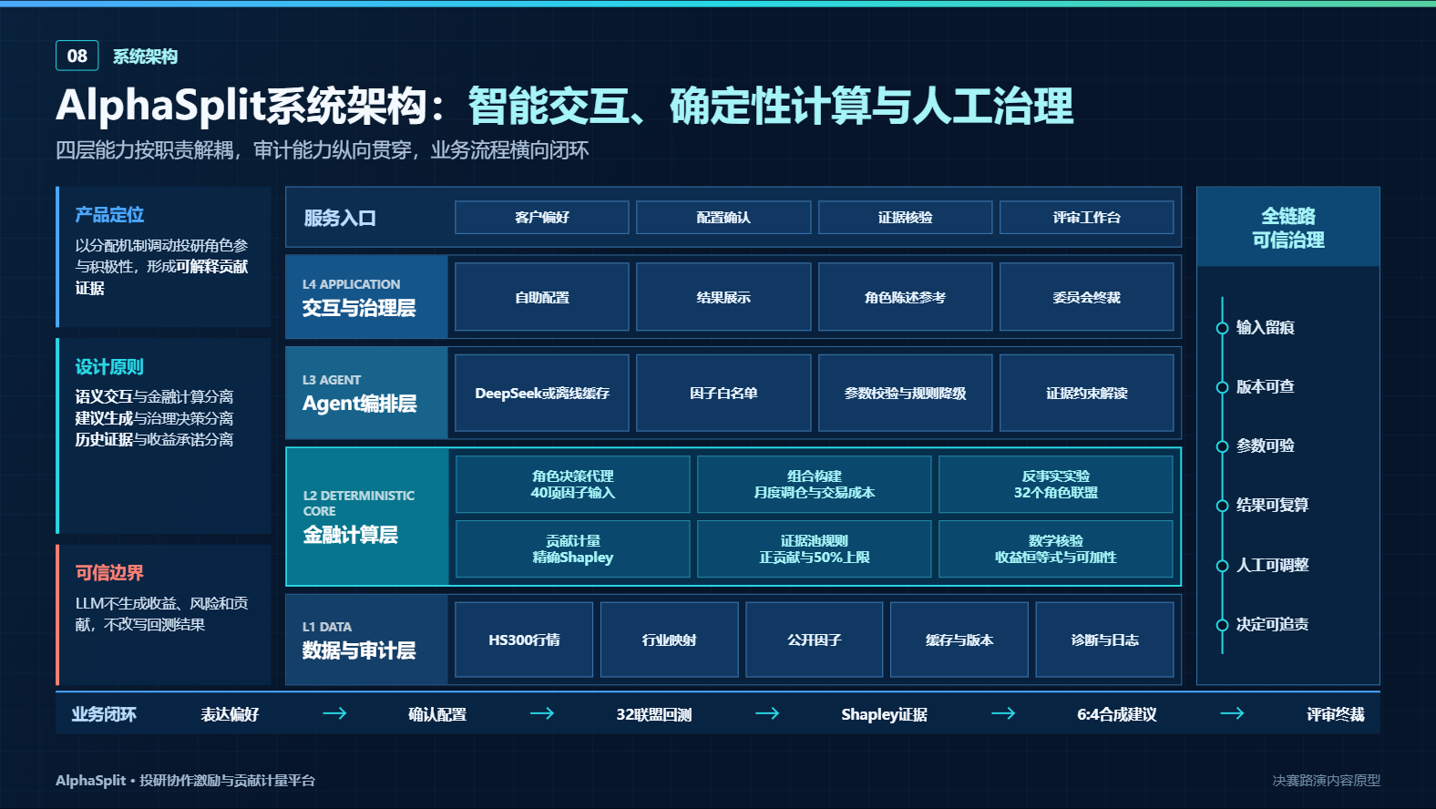
第8页内容原型 四层架构与贯穿四层的审计脊柱

核心概念
概念 | 含义 | 在AlphaSplit中的落点
分层架构 | 把不同责任、数据和变更频率拆到独立层级 | 数据与审计层、金融计算层、Agent编排层、交互与治理层
确定性引擎 | 同一输入和版本应得到同一可复算结果 | 40因子评分、月度调仓、交易成本、32联盟回测、精确Shapley
受约束Agent | 只能在白名单、参数范围和证据引用规则内生成结构化建议 | DeepSeek在线模式或离线缓存，失败时规则降级，提交前人工确认
离线缓存 | 预置并经过同样校验的Agent响应 | 无API Key或无网络时仍能完整演示，不代表绕过校验
审计脊柱 | 输入、版本、执行和结果的追踪能力贯穿所有层 | 从数据版本到人工确认均可查

四层输入处理输出
层级 | 主要输入 | 核心处理 | 主要输出 | 可信边界
L1 数据与审计层 | HS300行情、行业映射、公开因子 | 版本固定、缓存管理、月度诊断、日志记录 | 可重建的数据快照与审计信息 | 不生成投资结论
L2 金融计算层 | 固定数据与已确认配置 | 评分、调仓、成本、32联盟回测、精确Shapley | 收益风险指标、联盟值、角色贡献 | 不接受LLM直接写入结果
L3 Agent编排层 | 自然语言偏好、白名单、可信结果 | 配置建议、参数校验、规划、证据约束解读、规则降级 | 结构化计划与解释文本 | 不生成金融事实，不终裁
L4 交互与治理层 | 客户偏好、结构化建议、回测证据、现行份额 | 确认配置、展示证据、收集角色陈述、评审调整确认 | 可应用的人工确认方案 | 系统不自动执行划拨

层间调用顺序
- 一 用户在交互层输入投资偏好，并选择在线Agent或离线完整演示。
- 二 Agent层将自然语言转为因子白名单内的结构化配置建议。
- 三 参数校验检查字段、类型、范围、归一化和必填项。
- 四 用户在交互层确认配置；只有已确认配置可以进入回测。
- 五 金融计算层从数据层读取固定版本的行情、行业和因子。
- 六 引擎执行完整组合与32个角色联盟的同口径回测。
- 七 引擎计算绩效指标、带符号Shapley贡献和可加性校验。
- 八 结果写入审计记录，并通过证据白名单提供给Agent解释。
- 九 交互层展示原始数值、图表、解释和角色陈述参考。
- 十 评审委员会基于证据独立调整确认，系统记录最终决定。

在线与离线路径
场景 | 执行路径 | 用户看到什么 | 金融结果是否变化
配置了API Key | 自然语言 → DeepSeek → 结构化建议 → 本地校验 → 人工确认 | 在线Agent建议与来源标识 | 不会；金融结果仍由本地确定性引擎计算
未配置API Key且命中缓存 | 自然语言 → 预置Agent响应 → 本地校验 → 人工确认 | 离线完整演示与缓存来源标识 | 不会；缓存只提供配置建议
未命中缓存或在线失败 | 自然语言 → 规则Agent降级 → 本地校验 → 人工确认 | 可解释的降级建议与提示 | 不会；回测入口和计算逻辑不变

关键澄清 | 离线缓存缓存的是Agent处理后的结构化建议，不是伪造的金融结果。回测收益、风险和贡献仍由确定性引擎依据本地数据重新计算。

确定性计算与大模型的边界
任务 | 负责模块 | 理由
理解客户偏好 | Agent | 自然语言存在表达差异，适合语义理解
推荐因子配置 | Agent加白名单和校验 | 需要交互灵活性，但必须受约束
收益率与风险指标 | 确定性金融引擎 | 数值必须可重复计算
32联盟反事实 | 确定性金融引擎 | 每个联盟必须使用同一口径
Shapley贡献 | 确定性金融引擎 | 需要满足可加性等数学核验
结果解释 | Agent读取证据白名单 | 可提高可读性，但不得新增未经计算的数字
最终分配确认 | 评审委员会 | 属于机构治理责任，不应外包给模型

异常与降级逻辑
- 在线模型不可用 自动转入离线缓存或规则建议，仍可继续演示。
- Agent输出越过白名单或参数范围 拒绝该字段并使用合法默认值或要求用户确认。
- 回测数据或指标不满足校验 隔离不可信字段并提示，不让Agent把异常数值写入结论。
- 用户未确认配置 不启动真实回测。
- 最终方案未由评审委员会确认 不标记为可应用方案，也不执行资源划拨。

页面视觉与动画顺序
- 先出现左侧产品定位、设计原则和可信边界，回答系统为何这样设计。
- 中部从数据层L1向上讲到交互与治理层L4，讲到L2时停顿并强调确定性计算核心。
- 随后出现右侧纵向可信治理能力，说明输入留痕、版本、参数、结果和人工决定均可追踪。
- 最后出现底部业务闭环，把表达偏好、配置确认、回测、贡献证据、双轨建议和评审终裁串起来。

现场讲解词
现场讲解词 建议35秒
系统中部是四层能力。底层固定HS300数据、行业映射、因子版本和运行日志；确定性金融计算层完成40项因子输入、组合构建、交易成本、32个联盟反事实回测和精确Shapley；Agent层只把自然语言转成白名单内的结构化建议，并经过参数校验和人工确认；最上层负责证据展示和评审终裁。右侧的可信治理能力贯穿四层，底部形成从偏好输入到评审终裁的业务闭环。收益、风险和角色贡献均由确定性引擎计算，LLM不能生成或改写金融事实。

页间衔接
方向 | 衔接话术
承接第7页 | 刚才的五步证据链之所以能够复算，是因为系统从数据、计算、Agent到治理划分了清晰责任。
离开本页 | 在这个可信边界下，我们才能进一步讨论贡献结果本身和它对治理的实际价值。
进入第13页 | 当角色贡献已经可复算，下一步不是让算法直接分配，而是把证据以渐进方式接入机构现行制度。

可能问答
评委可能提问 | 建议回答
没有API Key还能演示吗 | 可以。项目自带经校验的离线Agent缓存，命中预设场景时可完整展示建议、确认和回测；未命中时由规则Agent降级。金融计算始终在本地确定性引擎完成。
LLM是否会产生幻觉 | 自然语言建议可能有不确定性，所以系统设置因子白名单、参数校验、证据编号和人工确认。模型不能写入金融结果字段。
为什么不全部用规则 | 规则适合计算和约束，Agent适合理解多样化偏好和组织可读解释。两者分层能同时获得灵活交互与可复算结果。
更换模型会不会改变结果 | 可能改变配置建议的表达，但经过人工确认后，同一生效配置进入同一引擎会得到同一金融结果。

第13页 6比4双轨治理
页面标题 6比4双轨让贡献证据进入治理，但不替代治理
页面任务 | 说明Shapley证据怎样转化为可落地的分配建议，同时保持制度连续性、角色表达权和评审委员会终裁权。

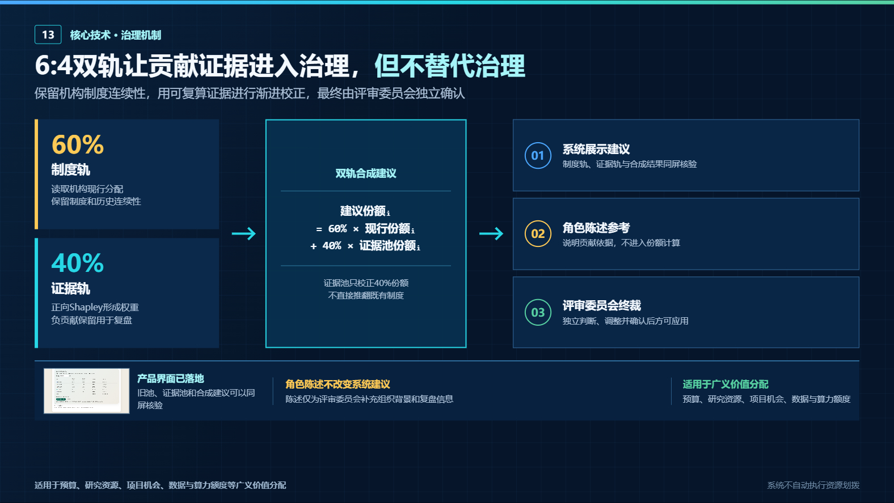
第13页内容原型 制度轨与证据轨合成后进入评审委员会决策门

核心概念
概念 | 含义 | 边界
制度轨60% | 沿用机构提交并确认的现行分配份额 | 不是系统推断的历史制度
证据轨40% | 按正向Shapley贡献形成的动态建议权重 | 只占建议总份额的40%，不等于原始Shapley占比
带符号Shapley | 保留每个角色对超额收益的正向或负向边际影响 | 负值保留用于解释和复盘
合成建议 | 制度轨和证据轨按固定比例加权的系统建议 | 不是最终决定，也不自动执行
角色陈述 | 五角色基于证据说明贡献来源、约束和改进计划 | 不进入份额计算
评审委员会终裁 | 独立判断、调整并确认后形成可应用方案 | 必须保留人工责任与调整理由

合成公式
建议份额ᵢ = 60% × 现行份额ᵢ + 40% × 证据池份额ᵢ
对全部角色求和后仍为100%；最终应用前必须经评审委员会确认

符号 | 含义 | 数据来源
i | 某一投研角色 | 行业、个股、策略、量化或风控
现行份额ᵢ | 机构当前制度下分配给角色i的比例 | 用户录入或机构档案
证据池份额ᵢ | 角色i在证据轨40%内部的建议权重 | 正向Shapley经归一化和上限规则处理
建议份额ᵢ | 系统展示给评审委员会的合成比例 | 按6比4公式计算

比例口径 | 6比4是本项目为渐进接入设计的产品参数，不是大赛规定，也不是数学上唯一最优比例。机构落地时可经治理程序调整，但本次演示统一使用6比4。

从Shapley到证据池权重
原始Shapley用于解释贡献，证据池权重用于提出奖励或资源配置建议，两者必须分开。当前实现遵循以下顺序。
步骤 | 规则 | 原因
一 保留原始贡献 | 记录每个角色的带符号Shapley值φᵢ | 完整呈现正向贡献和负向拖累
二 提取正向贡献 | 正向分数ᵢ = max(φᵢ, 0) | 负贡献保留在证据层，但不因绝对值较大而获得证据轨奖励
三 可选制度调节 | 正向分数乘以非负角色调节系数，默认系数为1 | 允许机构在证据轨内表达合规的制度偏好，不改变原始Shapley
四 水位法归一化 | 按分数比例归一化，并执行单角色默认50%上限 | 降低证据轨过度集中
五 边界降级 | 若没有任何正贡献，证据轨对五角色等权；正贡献角色过少时最小幅度放宽上限 | 保证证据轨可归一化，同时优先不奖励负贡献

负贡献处理 | 负贡献不进入证据轨奖励，但角色仍保留制度轨中的现行份额。负贡献也不能被删除，它是复盘市场阶段、约束成本和角色配置的重要证据。

端到端治理步骤
- 一 读取评审委员会确认的现行份额，检查合计为100%。
- 二 读取确定性引擎产生的带符号Shapley贡献和证据轨内部权重。
- 三 按6比4公式计算每个角色的合成建议份额和对应资源量。
- 四 同屏展示制度轨、证据轨、合成建议、原始贡献和审计信息。
- 五 五类角色分别说明贡献来源、约束条件和改进计划，陈述仅供参考。
- 六 评审委员会独立判断，可结合组织战略、合规、职责难度和不可量化投入进行调整。
- 七 记录调整前建议、调整后结果、调整理由、确认人和时间。
- 八 仅在人工确认后，方案才可作为预算、资源或激励的应用依据；系统本身不执行划拨。

演示计算示例
以下仅用于解释公式，不代表项目正式回测结果。假设五角色现行份额均为20%，证据池内部权重为50%、30%、20%、0%、0%。
角色 | 现行份额 | 证据池权重 | 制度轨贡献 | 证据轨贡献 | 合成建议
行业 | 20% | 50% | 12% | 20% | 32%
个股 | 20% | 30% | 12% | 12% | 24%
策略 | 20% | 20% | 12% | 8% | 20%
量化 | 20% | 0% | 12% | 0% | 12%
风控 | 20% | 0% | 12% | 0% | 12%
合计 | 100% | 100% | 60% | 40% | 100%

示例说明 即使量化和风控在证据轨中的建议权重为零，它们仍保留制度轨折算后的12%。这正体现了“双轨”的意义 证据进行动态校正，但不一次性推翻现有制度。

适用的广义价值分配场景
场景 | 可分配资源 | 使用方式
年度预算 | 研究经费、外部专家费、调研预算 | 证据作为下一周期预算配置参考
研究资源 | 行业覆盖、研究支持、会议与调研机会 | 结合角色贡献和战略重点调整
项目机会 | 重点组合、投委会议题、专项研究 | 将历史贡献作为进入机会池的证据之一
数据与算力 | 数据订阅、终端席位、GPU和回测额度 | 按贡献与未来任务需要综合配置
激励权益 | 绩效奖金、团队激励或长期激励参考 | 只能作为量化证据，须符合机构制度与合规要求

页面视觉与动画顺序
- 左侧先出现60%制度轨和40%证据轨，强调两类输入的来源与作用不同。
- 两轨汇入中部公式，让评委看到它们如何合成为每个角色的建议份额。
- 右侧依次出现系统展示、角色陈述参考和评审委员会终裁，形成明确的治理链。
- 底部最后出现产品截图、角色陈述边界和适用场景，结论落在人工确认后方可应用。

现场讲解词
现场讲解词 建议25秒
贡献证据不直接决定分配。我们采用6比4双轨，60%保留机构现行方案，40%由正向Shapley证据动态校正。系统同屏展示制度轨、证据轨和合成建议；五类角色可以基于证据陈述意见，但陈述不进入份额计算。最终由评审委员会独立判断、调整并确认，确认后才能用于预算、研究资源、项目机会以及数据和算力等广义价值分配。

页间衔接
方向 | 衔接话术
进入本页 | 前面证明了角色贡献可计算、计算过程可信，但治理问题不能只交给算法。
本页收束 | 因此，AlphaSplit的价值不是自动分配，而是用可审计证据改善分配讨论，进而提升参与积极性和协作质量。
进入效果或商业页 | 当这一机制应用到预算、资源和项目机会后，机构能够把贡献证据沉淀为可持续的治理能力。

可能问答
评委可能提问 | 建议回答
为什么是6比4 | 它是渐进接入的产品设计 60%保留制度连续性，40%让新证据产生实质影响。它不是唯一最优比例，机构可按治理程序调整。
为什么负贡献不参与证据轨 | 原始负贡献仍完整保留用于解释和复盘，但若按绝对值归一化，会出现拖累越大反而奖励越多的问题，因此奖励权重只取正向贡献。
角色陈述会不会影响分配 | 陈述只为评审提供上下文，不进入系统建议公式。评审委员会可以基于陈述和其他治理因素人工调整，并必须记录理由。
系统是否自动发奖金 | 不会。系统只输出证据和合成建议；资源划拨必须由机构治理责任人确认并通过现有业务流程执行。
能否用于奖金以外场景 | 可以。机制面向广义价值分配，包括预算、研究资源、项目机会、数据与算力额度以及激励权益。

三页术语与口径一致性
术语 | 统一写法 | 不要写成
项目定位 | 投研协作激励与贡献计量平台 | 自动奖金分配平台
五角色 | 行业、个股、策略、量化、风控 | 基金经理等未纳入当前动态计量的角色
输入规模 | 五角色乘以八因子，共40项输入 | 40个Agent
联盟规模 | 五角色的32个联盟全枚举 | 五次单角色剔除
归因对象 | 相对沪深300超额收益的角色边际贡献 | 未来收益预测
Agent权限 | 结构化建议与证据约束解释 | 生成收益或决定份额
证据轨 | 按正向Shapley形成内部建议权重 | 直接按Shapley绝对值发放
角色陈述 | 供评审委员会参考 | 由角色集体决定份额
评审委员会 | 独立判断、调整并确认 | 形式化盖章
6比4 | 渐进接入的产品参数 | 大赛规定或唯一最优比例
最终目标 | 以分配机制激励参与和协同，长期促进投资回报改善 | 保证提高投资收益

三页逻辑检查
检查问题 | 合格标准
第7页是否说明证据从哪里来 | 能清楚说出五角色、40项输入、32联盟、精确Shapley和人工治理
第8页是否说明谁负责什么 | 能清楚区分数据层、确定性金融引擎、Agent和评审委员会
第13页是否说明证据如何进入分配 | 能解释制度轨、证据轨、负贡献处理、合成公式和人工终裁
三页是否共同支持项目定位 | 始终把分配视为激励协同的手段，把长期投资回报改善视为目标而非承诺

排练清单
- 总时长控制在100秒左右 第7页40秒，第8页35秒，第13页25秒。
- 第一次出现Shapley时只解释为“所有联盟中的平均边际贡献”，不展开数学推导。
- 第7页只预告6比4，不提前展开比例理由。
- 第8页必须完整说出“收益、风险和贡献由确定性引擎计算”。
- 第13页必须完整说出“角色陈述不进入公式，评审委员会独立确认”。
- 每页只强调一个结论，不逐字阅读卡片内容。
- 问答中不把历史回测结果表述为未来收益保证。
- 官方决赛模板发布后，将三页内容迁移到官方母版，但不改变本说明文档中的口径。

制作交付清单
交付物 | 检查项 | 状态
第7页 | 五步流程、32联盟、审计记录、Agent边界 | 内容已定义
第8页 | 四层职责、确定性核心、离线缓存、审计脊柱 | 内容已定义
第13页 | 6比4公式、证据池规则、评审决策门、产品截图 | 内容已定义
讲稿 | 40秒、35秒、25秒三个版本 | 已写入本说明
模板迁移 | 待官方决赛PPT模板发布后执行 | 待完成

